EL IDEAL. Granada

La Rous Teatro, Premio Nacional de Artes Escénicas para la Infancia 2011

cultura-granada

La Rous Teatro, Premio Nacional de Artes Escénicas para la Infancia 2011

La compañía, radicada en Granada, recibe 30.000 euros por su calidad artística, "coherencia y originalidad" de sus montajes

13.10.11 - 16:33 -
EFE | MADRID
La compañía La Rous Teatro, radicada en Granada, ha sido galardonada con los 30.000 euros del Premio Nacional de Artes Escénicas para la Infancia y la Juventud, que concede el Ministerio de Cultura, en reconocimiento a su calidad artística, "coherencia y originalidad" de sus montajes.

El jurado del premio, presidido por el director general del Instituto Nacional de las Artes Escénicas y de la Música (INAEM), Félix Palomero, ha destacado también su capacidad de emocionar, "abordando temas tan difíciles para la infancia como la muerte o la guerra, tal y como queda reflejado" en sus espectáculos "La casa del abuelo" y "El refugio".
La compañía fue creada en 2008 en Granada por la directora y actriz Rosa Díaz Martínez-Falero.

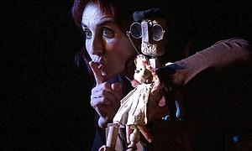
La actriz y manipuladora Rosa Díaz, creadora de la compañía. / IDEAL

